Warszawa, 6 maja 2026 r.

Komunikat prasowy

Ubezpieczenie na życie jako znak finansowej dojrzałości?
Sprawdzamy, co myślą Polacy

Nowy raport Unum, przygotowany we współpracy z Uniwersytetem Warszawskim, pokazuje, że ubezpieczenie na życie coraz wyraźniej wpisuje się w ten sam system wartości, z którym Polacy łączą dorosłość, odpowiedzialność i rozsądne planowanie przyszłości. Blisko połowa badanych uważa, że jego posiadanie świadczy o dojrzałości życiowej, a wraz z wiekiem rośnie skłonność do ostrożniejszego zarządzania pieniędzmi
i analizowania konsekwencji własnych decyzji.

Ubezpieczenie to dziś coś więcej niż produkt

Polacy nie patrzą na ubezpieczenie na życie wyłącznie jak na usługę finansową. Niezależnie od wieku kojarzą je przede wszystkim z: ochroną rodziny, bezpieczeństwem zdrowotnym, odpowiedzialnością, stabilnością, mądrą decyzją i bezpieczeństwem ekonomicznym. To ważny sygnał: w świadomości badanych ubezpieczenie funkcjonuje nie tylko jako forma zabezpieczenia finansowego, ale też jako element szerszego myślenia o odpowiedzialności
i trosce o przyszłość najbliższych.

Z czym najbardziej kojarzy się Panu/i ubezpieczenie na życie?
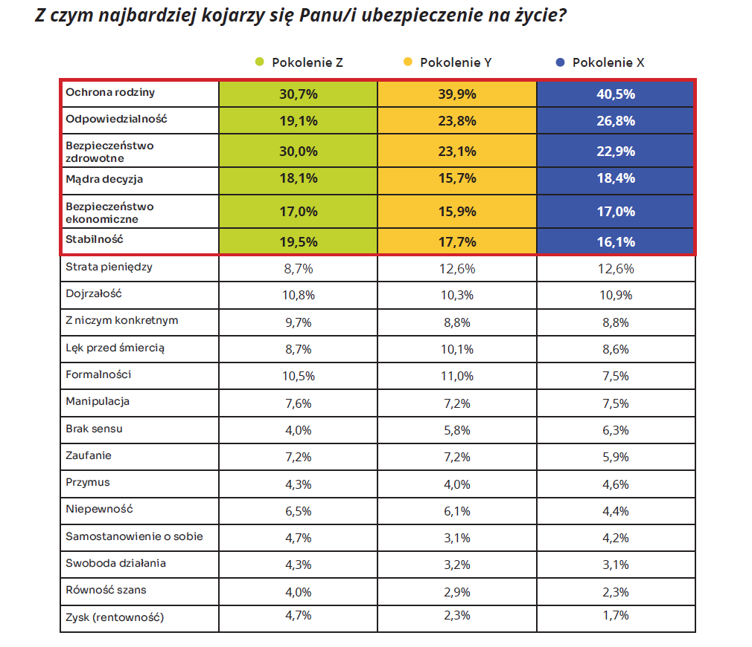

Najlepiej widać to przy skojarzeniu z ochroną rodziny. Wskazuje je 30,7% Zetek (17-28 lat), 39,9% Millenialsów (29-44 lat) i 40,5% przedstawicieli pokolenia X (45-60 lat). Jednocześnie we wszystkich grupach wiekowych dominują pozytywne skojarzenia z ubezpieczeniami, co pokazuje rosnącą świadomość ich roli w codziennym życiu. To także sygnał, że branża ma przestrzeń do dalszej edukacji i budowania dobrych doświadczeń klientów, bo wraz z nimi umacnia się zaufanie oraz pozytywny wizerunek całego rynku.

Wiek sprzyja finansowemu pragmatyzmowi

Wraz z wiekiem rośnie ostrożność i uporządkowane podejście do finansów. O tym, że rozsądnie zarządza swoimi pieniędzmi, mówi 66,1% Zetek, 74,5% Millenialsów i aż 83,6% przedstawicieli pokolenia X. Podobny trend widać przy analizowaniu skutków własnych decyzji – wszystkie możliwe konsekwencje rozważa 70% najmłodszych badanych, 78% Millenialsów i 85,7% Iksów. Równolegle rośnie też poczucie odpowiedzialności. Za osoby odpowiedzialne uważa się 70,8% Zetek, 79,2% Millenialsów i 87,6% przedstawicieli pokolenia X.

– Zobowiązania, które rosną wraz z wiekiem, skłaniają nas do myślenia o przyszłości i sprzyjają stawianiu długoterminowych celów. Rodzina, kredyt hipoteczny czy odpowiedzialność za domowy budżet sprawiają, że łatwiej sięgamy po rozwiązania zapewniające stabilność w dłuższej perspektywie. Warto jednak pamiętać, że dla młodszych osób polisy często są szczególnie korzystne ze względu na niższe składki
i mniejsze ryzyko ubezpieczeniowe – Renata Stawiczny, Członkini Zarządu Unum.

Ten finansowy pragmatyzm dobrze koresponduje z tym, jak badani definiują dojrzałość. We wszystkich pokoleniach najważniejszym jej wyznacznikiem pozostaje zdolność do utrzymania się, czyli samodzielność finansowa i niezależność materialna. W praktyce oznacza to, że bezpieczeństwo finansowe nie jest dodatkiem do dorosłości, ale jednym z jej podstawowych filarów.

Najważniejszy wyznacznik dojrzałości wg. wszystkich pokoleń.

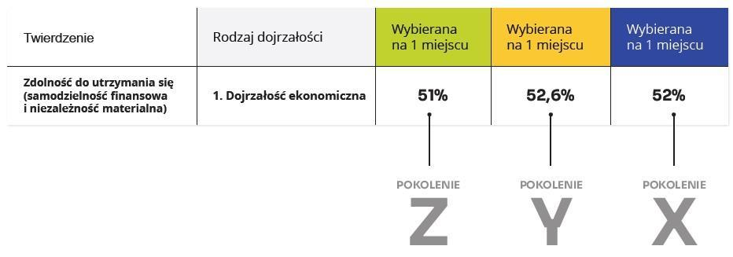

Posiadanie polisy jako sygnał dojrzałości

Na tym tle nie dziwi, że dla części badanych posiadanie ubezpieczenia na życie jest również oznaką dojrzałości życiowej. Taką opinię wyraża 48% Zetek, 46,6% Millenialsów i 52,6% przedstawicieli pokolenia X.

– Z perspektywy rynku finansowego szczególnie ciekawe jest to, że ubezpieczenie na życie nie funkcjonuje w świadomości badanych jako odrębny, techniczny produkt. Jest raczej częścią szerszego podejścia do zarządzania ryzykiem i planowania przyszłości. To ważny sygnał, bo pokazuje, że decyzje ubezpieczeniowe są mocno osadzone w codziennych postawach wobec pieniędzy, odpowiedzialności i bezpieczeństwa rodziny – dodaje Renata Stawiczny.

Raport pokazuje również, że doświadczenia Polaków z branżą ubezpieczeniową zależą od etapu życia i sytuacji społeczno-ekonomicznej. Częściej mają je osoby starsze, lepiej wykształcone i lepiej sytuowane, a także respondenci w związkach małżeńskich i posiadający dzieci.

Ci, którzy mają większe doświadczenie z branżą ubezpieczeniową, częściej deklarują zadowolenie z życia, poczucie, że żyją tak, jak lubią, a także przekonanie, że rozsądnie zarządzają pieniędzmi. Częściej postrzegają siebie jako osoby dojrzałe, odpowiedzialne i myślące o konsekwencjach swoich decyzji. Z raportu wyłania się więc obraz, w którym ubezpieczenie na życie nie jest dla Polaków jedynie narzędziem finansowym, ale częścią szerszego myślenia o odpowiedzialności, bezpieczeństwie i przewidywaniu przyszłości, a także tym dodatkiem, dzięki którym żyje się im lepiej i spokojniej.

Raport do pobrania na stronie: www.jawswoimwieku.unum.pl

***
Dodatkowe informacje:
Małgorzata Morańska
Rzecznik prasowy
malgorzata.moranska@unum.pl
Tel. (+48) 660 755 238

Zuzanna Pazura
Agencja Komunikacji Ro
zuzanna.pazura@ro.team
Tel. (+48) 570 185 228

